**МИНИСТЕРСТВО ОБРАЗОВАНИЯ РЕСПУБЛИКИ БЕЛАРУСЬ**

**БЕЛОРУССКИЙ ГОСУДАРСТВЕННЫЙ УНИВЕРСИТЕТ**

**Факультет прикладной математики и информатики**

**Сергиенко Лев Эдуардович**

**Выборка из одной таблицы. Сортировка.**

**Фильтрация данных**

**Агрегатные функции. Группировка данных. Фильтрация групп**

Отчет по Лабораторная работа 1 (лаб1.1.-1.4),

студента 3-го курса 12-ой группы

|  |  | **Преподаватель** |
| --- | --- | --- |
|  | **Мороз А.С.** |
|  | | |

**2024**

# **Лабораторная работа № 1.1 Язык SQL. Выборка из одной таблицы. Выборка с добавлением. Выбор уникальных строк. Извлечение диапазона строк. Сортировка.**

# 

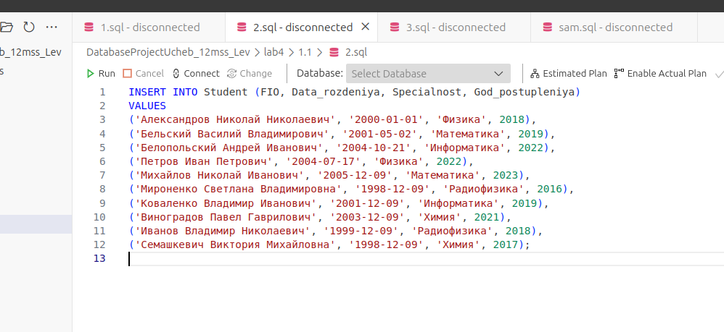

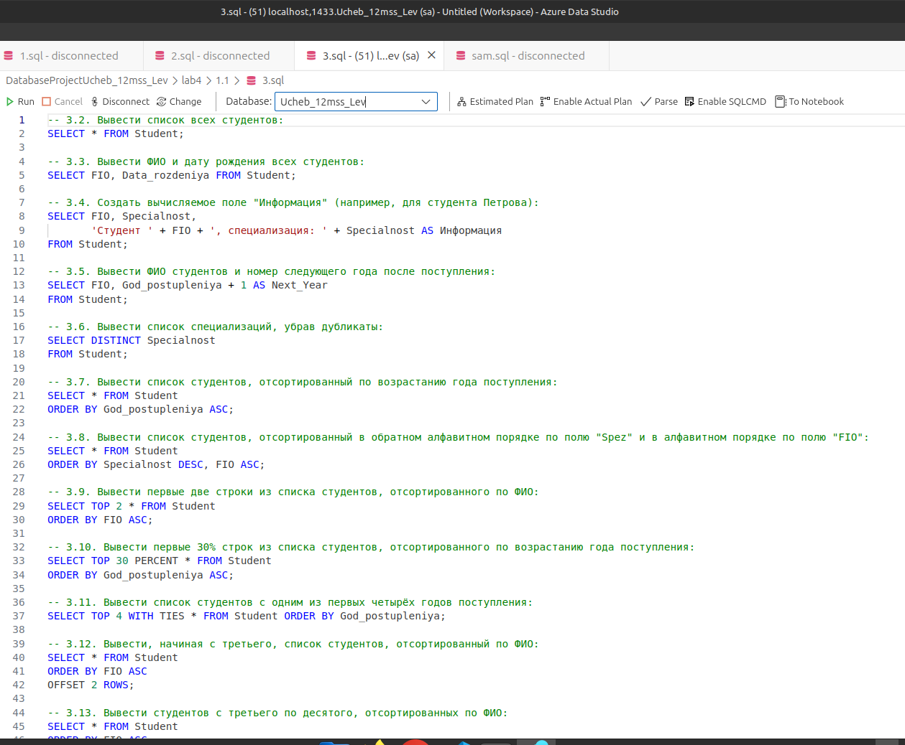

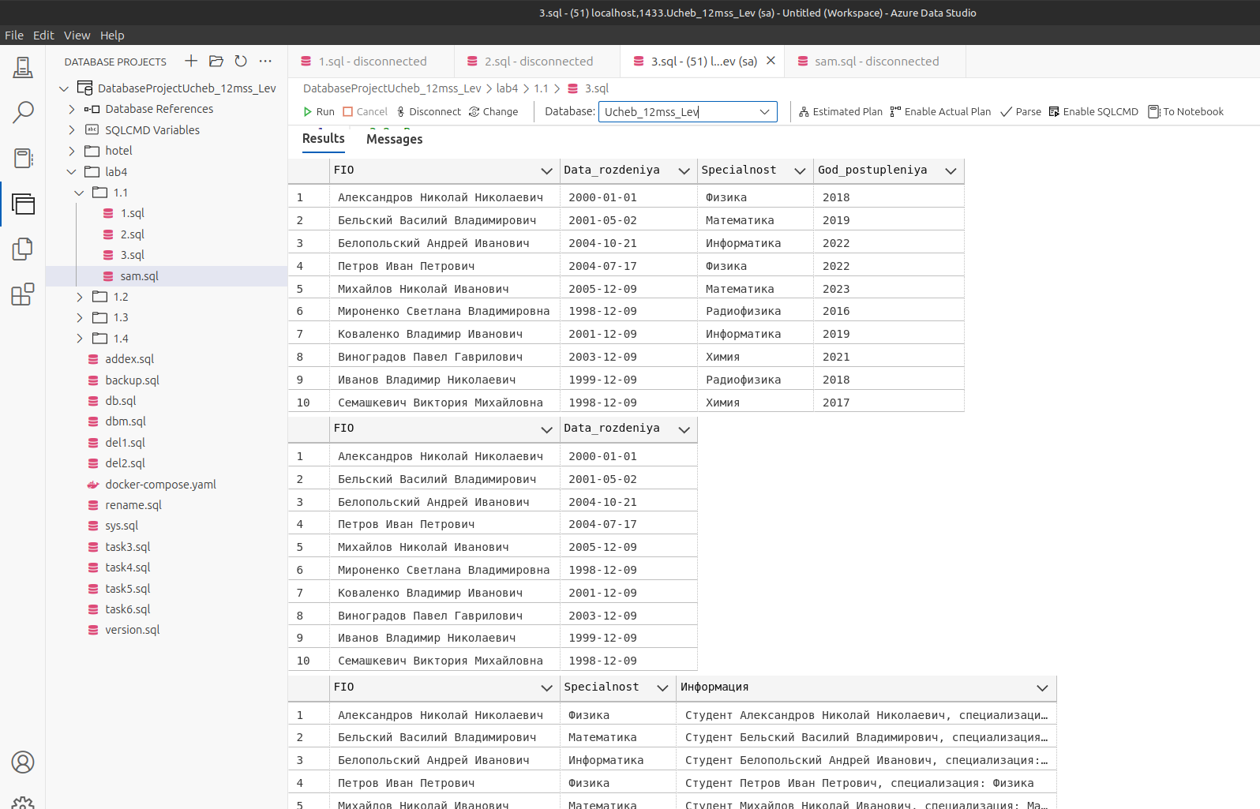

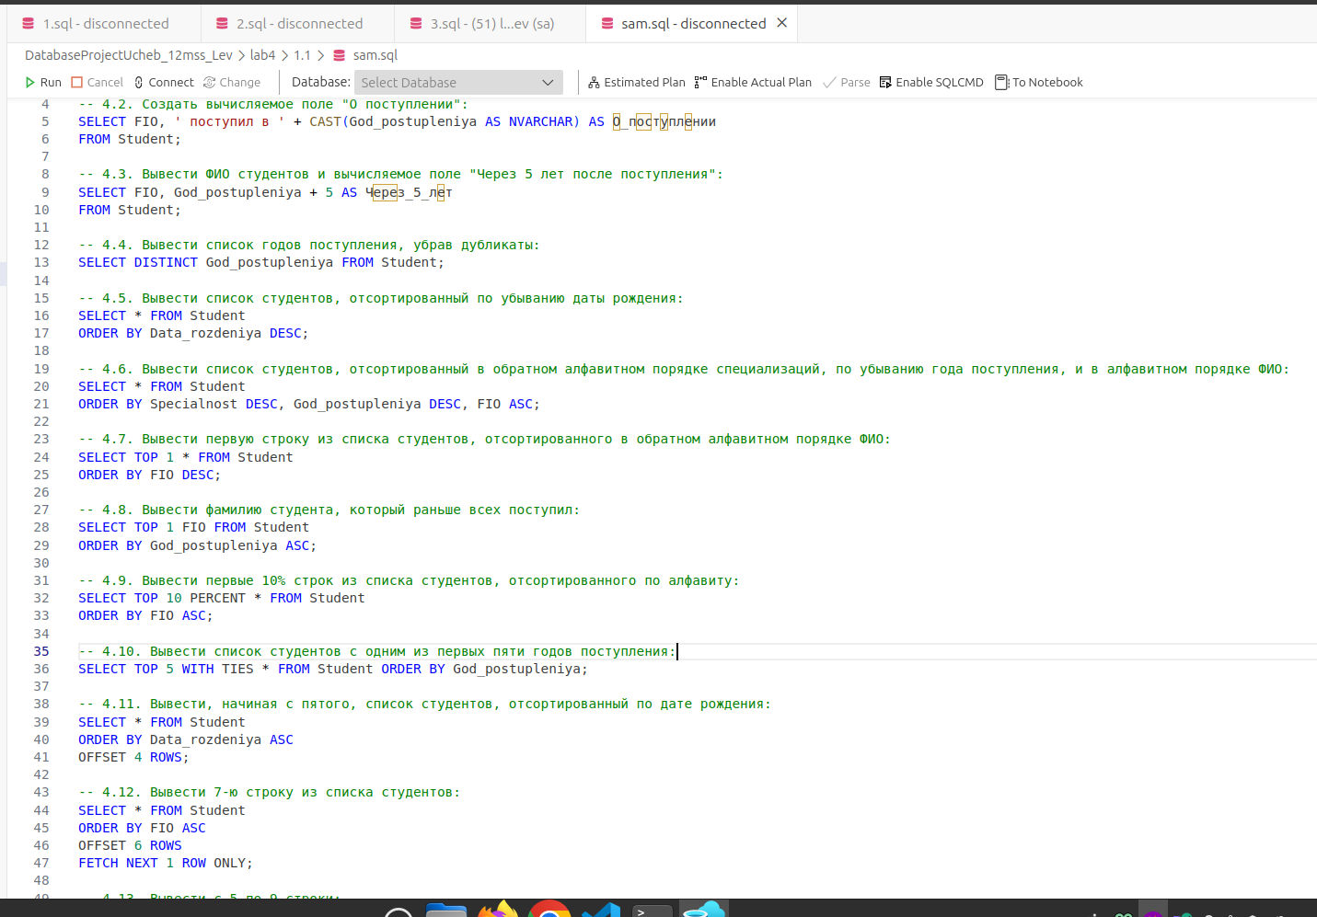

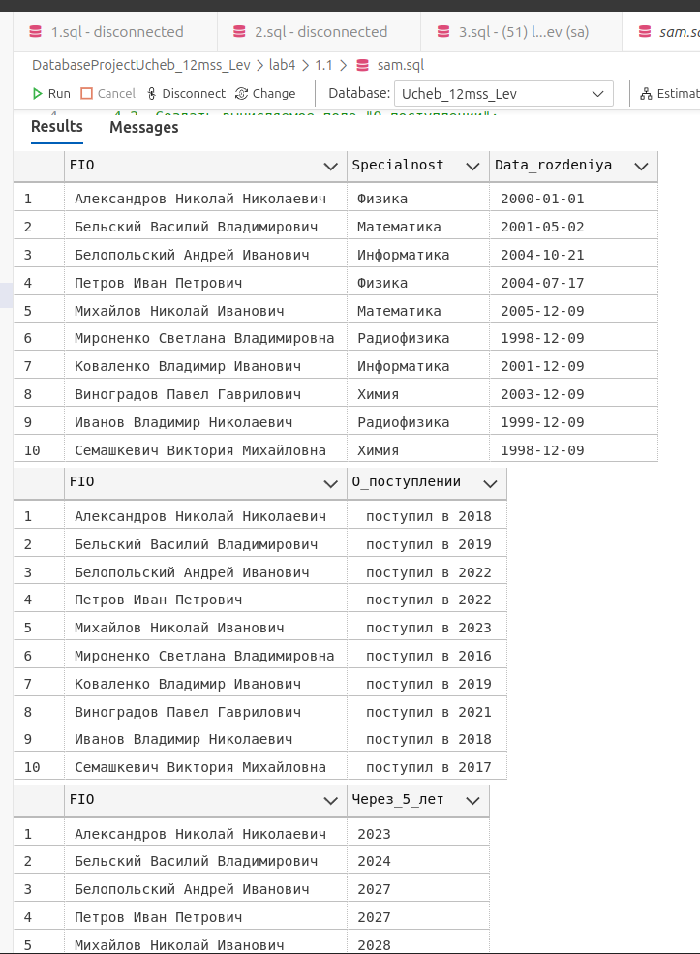

# **Лабораторная работа № 1.2 (дополнение к лаб.1.1 Выборка из одной таблицы. Выборка с добавлением. Сортировка.)**

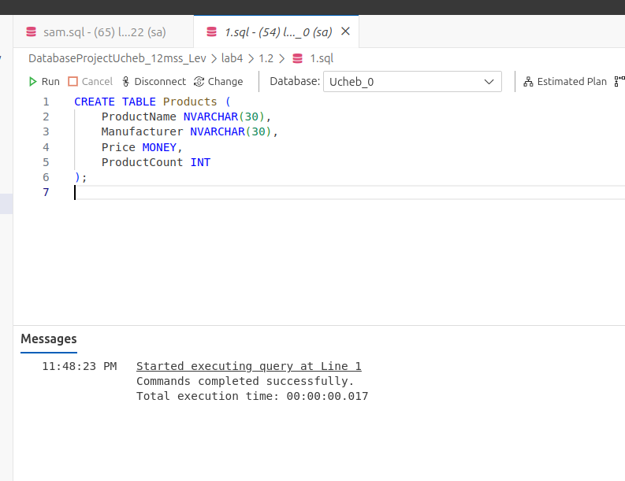

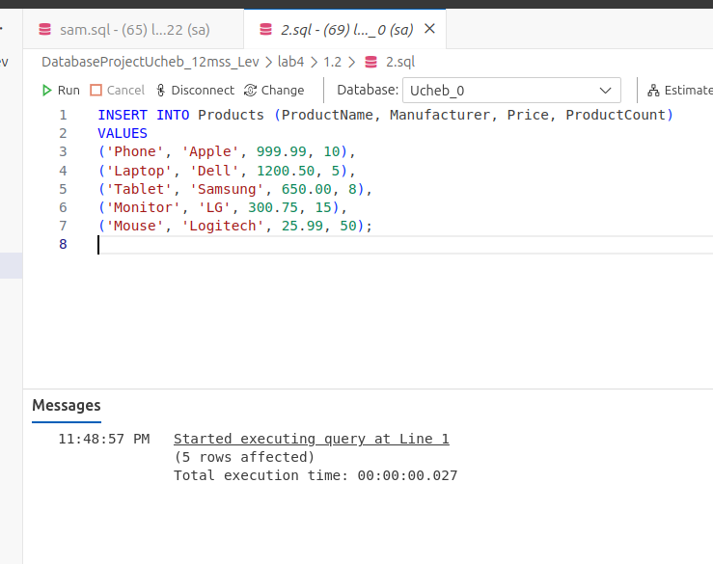

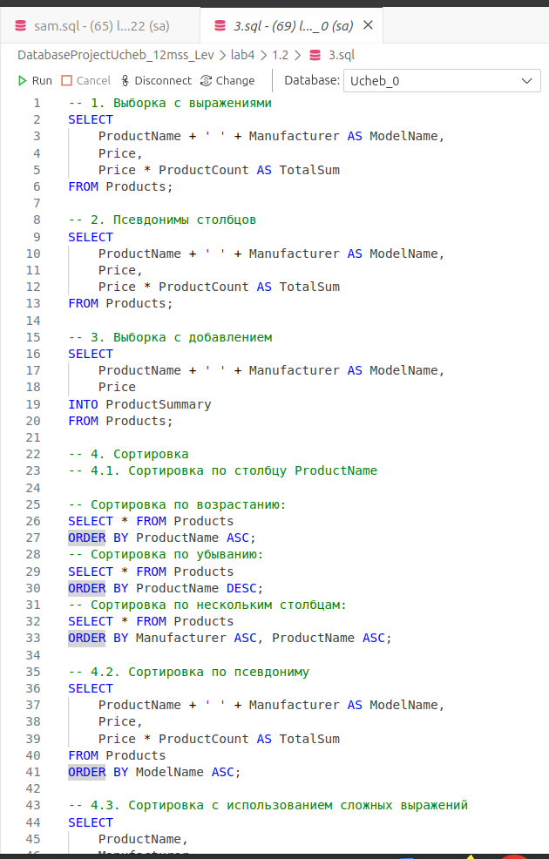

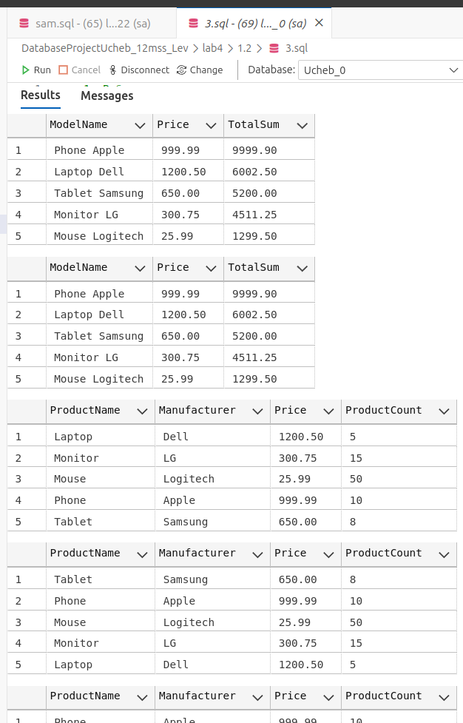

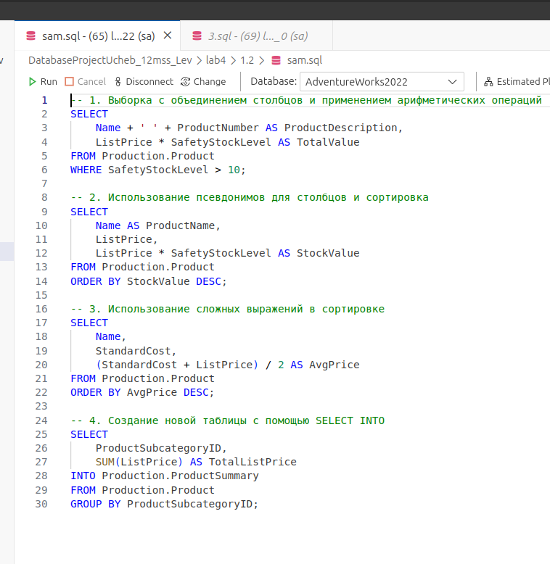

# 

# **1.3 Выборка из одной таблицы. Фильтрация данных. Использование в запросах операторов сравнения, логических операторов.**

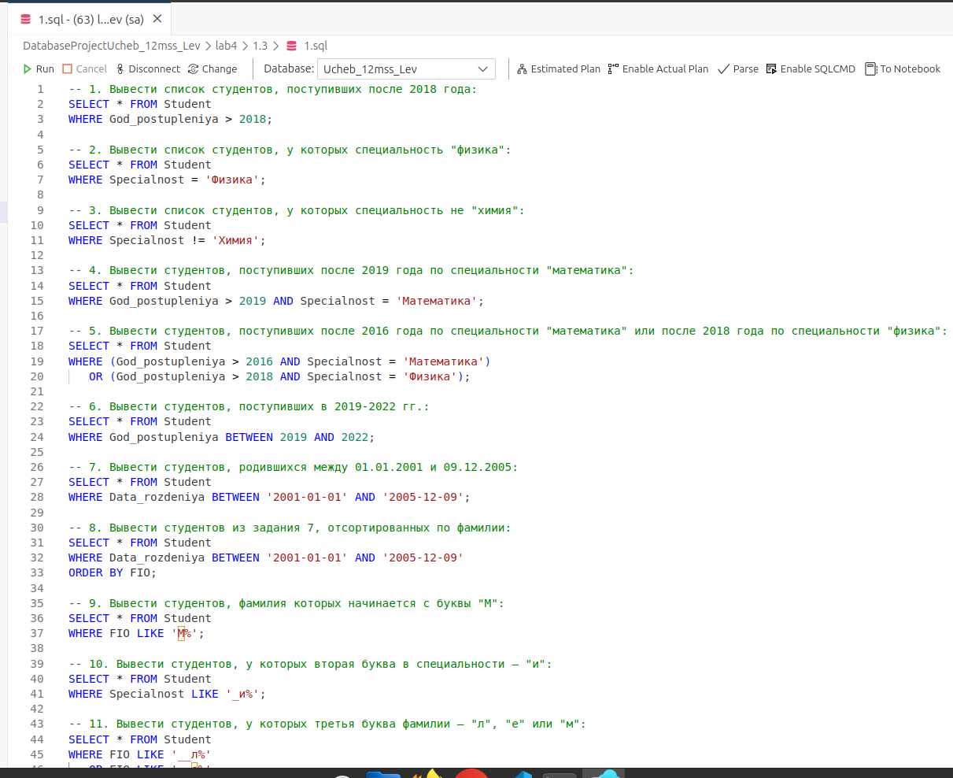

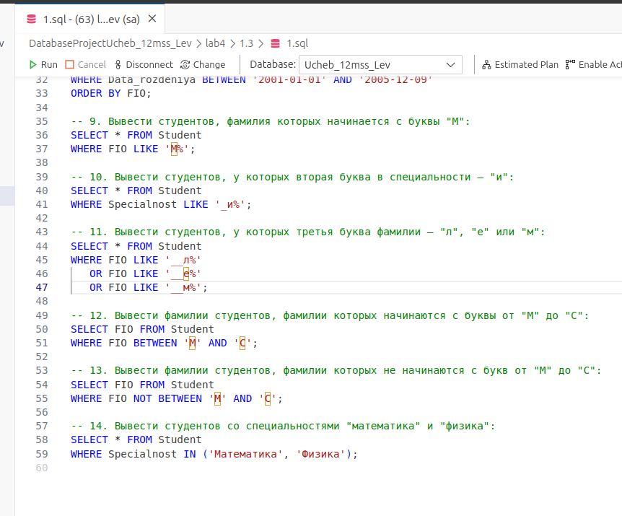

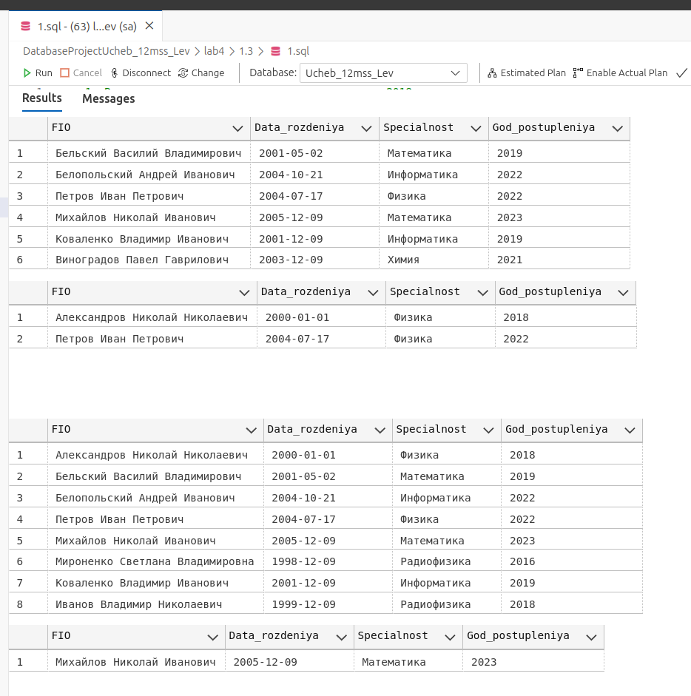

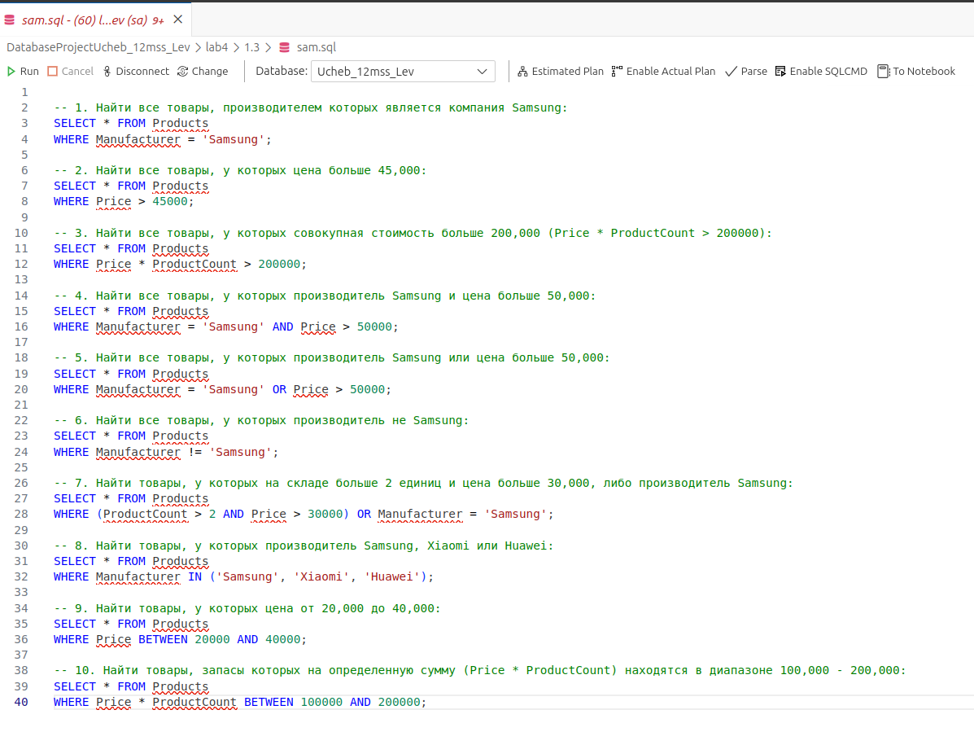

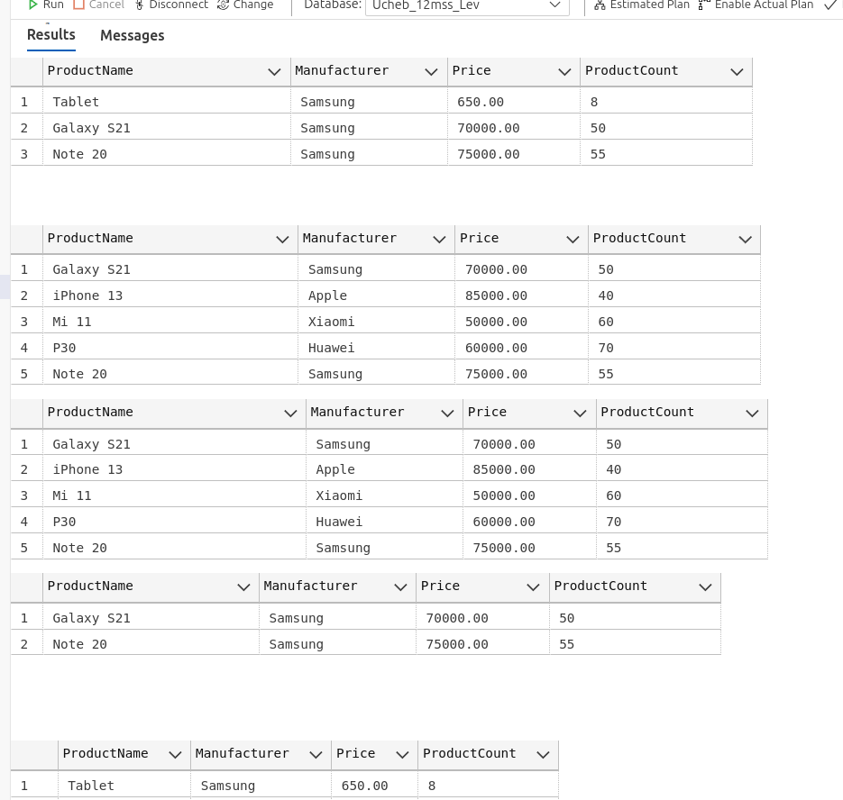

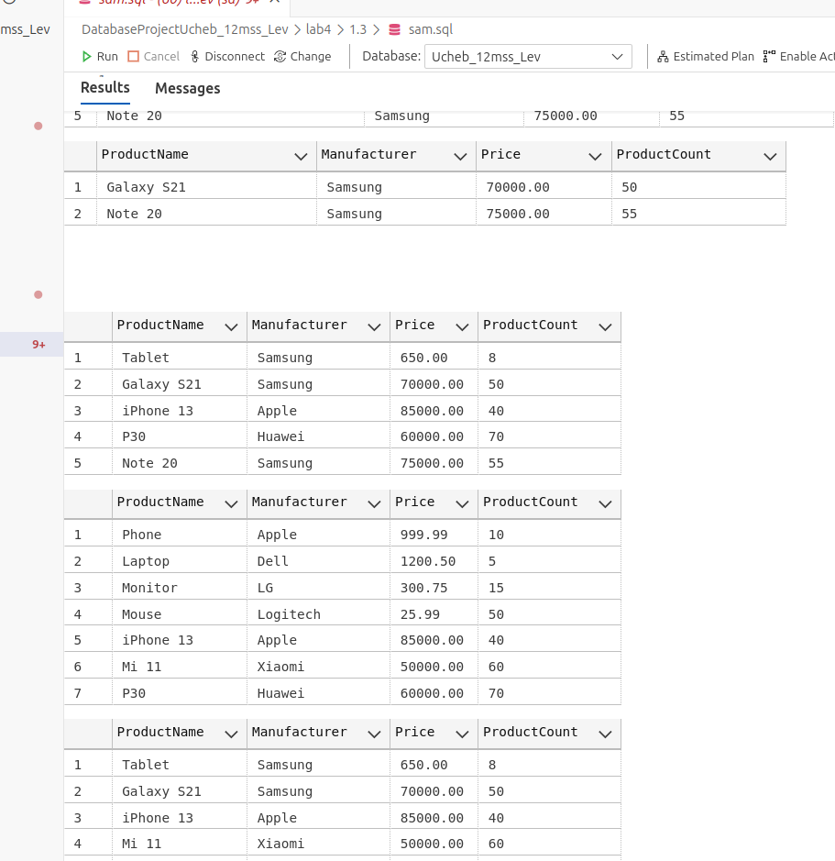

# **Лабораторная 1.4 Агрегатные функции. Группировка данных. Фильтрация групп**

